|  |  |  |  |  |
| --- | --- | --- | --- | --- |
| EMB00004e70326a | | **데이터융복합∙소비자리서치 전문 연구기관**  **컨슈머인사이트 보도자료**  **(Telecom Report '24-12)** | | |
| 기관 | 컨슈머인사이트 | | 이메일 | parkkh@consumerinsight.kr |
| 문의 | 박경희 본부장 | | 연락처 | 02) 6004-7619 |
| 배포일 | 2024년 9월 12일(목) 배포 | | 매수 | 5매 |

|  |  |  |  |
| --- | --- | --- | --- |
|  | **쿠팡이츠, 고객만족 1위∙점유율 2위로 약진**  **컨슈머인사이트, ’24 상반기 이동통신 기획조사’…배달앱 이용률∙만족률** | |  |
|  | | * **쿠팡이츠, 무제한 무료배달 힘입어 주이용률 2위 올라** * **고객만족도는 2반기 연속 1위 지켜** * **주이용률∙이용경험률은 배달의민족 압도적 1위지만** * **쿠팡이츠의 쾌속 약진 눈여겨 봐야** |  |

○ 배달앱 시장의 성장이 정체된 가운데 쿠팡이츠가 주이용률(점유율)에서 2배 가량 앞서 가던 요기요를 단숨에 따라잡았다. 배달의민족은 압도적인 점유율로 1위를 고수하고 있으나 쿠팡이츠의 약진은 심상치 않다.

□ 이동통신 전문 조사기관 컨슈머인사이트가 매년 2회(상·하반기 각 1회, 회당 표본규모 약 4만명) 실시하는 ‘이동통신 기획조사’ 39차 조사(’24년 4월 11일~5월 3일)에서 14세 이상 휴대폰 이용자 3,281명에게 배달앱 이용 현황과 만족도 등을 묻고 그 결과를 분석했다. 응답자에게 제시한 배달앱 플랫폼은 땡겨요, 먹깨비, 배달의민족, 요기요, 위메프오, 쿠팡이츠(이상 가나다 순) 6개였으며 이 중 상위 3개 플랫폼의 주이용률, 이용경험률, 만족률을 비교했다.

■ **주이용률∙이용경험률 모두 쿠팡이츠만 상승**

○ 배달앱 주이용률과 이용경험률에서 배달의민족의 우세는 확고했다. 2반기에 걸쳐 배민의 주이용률(65~64%)은 쿠팡이츠와 요기요의 이용경험률보다도 훨씬 높아 비교 자체가 무의미한 수준이었다**[그림]**. 눈길을 끄는 것은 2위 요기요와 3위 쿠팡이츠의 변화다. ‘23년 하반기와 ‘24년 상반기 사이 쿠팡이츠는 상승세를 탄 반면 요기요는 하락세로 반대였으며, 주이용률에서 16% 대 15%로 작년 하반기의 2배에 가깝던 차이(11% 대 20%)가 뒤집혔다. 쿠팡이츠는 직전 조사 때보다 5%p 상승해 같은 기간 그만큼 하락한 요기요를 앞질렀다. 이용경험률도 크게 상승(29%→37%)해 요기요와의 차이를 대폭(18%p→4%p) 줄였다. 직전 조사에서 요기요가 두 항목 모두 크게 앞섰던 것을 감안하면 단기간에 극적인 변화다.

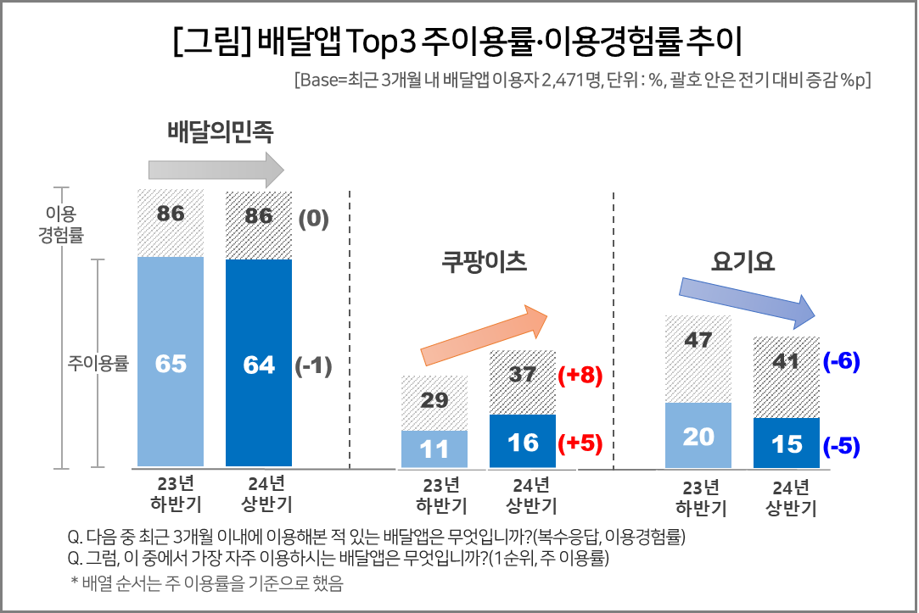

■ **쿠팡과의 결제 연동과 무제한 무료배달 주효**

○ 반년만에 두 배달앱의 행보가 급격하게 엇갈린 것은 쿠팡이츠의 약진뿐 아니라 요기요의 부진이 동시에 작용했기 때문이다. 쿠팡이츠는 이 기간 주이용률에서 5%p, 이용경험률에서 8%p 늘어난 반면 요기요는 각각 5%p, 6%p 줄어들었다. 경영난을 겪고 있는 요기요의 이용자 저변이 아직은 넓지만 진성 이용자 측면에서는 2위 자리를 이미 내줬다. 쿠팡이츠의 우세는 점점 강화될 것으로 점쳐진다.

○ 쿠팡이츠의 나홀로 상승에는 ‘쿠팡과의 결제 연동’과 ‘무제한 무료배달 정책’이 주효한 것으로 풀이된다. 쿠팡이츠는 쿠팡에 등록한 카드가 자동으로 등록되고, 원터치결제 기능도 연동돼 편의성이 높다. 또 작년 선보인 '10% 할인'에 이어 지난 3월부터는 묶음배달(라이더가 여러 집을 한번에 배달)을 대상으로 '무제한 무료' 정책을 도입해 호응을 얻고 있다.

■ **쿠팡이츠, 만족도 평가 6개 항목 중 5개 1위**

○ 주이용자가 평가한 만족률(5점 척도 중 4~5점 비율) 순위는 변함이 없었다. 직전 조사에 이어 쿠팡이츠(60%)가 1위를 차지했고 배달의민족과 요기요는 각각 52%로 동률 2위였다. 쿠팡이츠는 만족률에 변동이 없었던 반면 배달의민족과 요기요는 각각 4%p 상승해 차이는 줄었다.

○ 쿠팡이츠는 만족도 평가 6개 세부 항목 중 배달 가능 매장수(배달의민족 1위)를 제외한 5개에서 1위를 유지했는데, 특히 ‘결제 편의성’ 만족률(72%)은 유일하게 70%대로 높았다. 다만 ‘배달 품질’ 항목에서의 만족도 하락(-5%p)은 주목할 필요가 있다. 무료배달 전략이 고객 유인에 주효했으나 한집배달에는 적용되지 않아 배달 시간 지연이 불가피했기 때문으로 풀이된다.

■ **‘한달에 2~3회 이용’ 4명 중 1명꼴로 가장 많아**

○ '24년 상반기 조사에서 평소 배달앱을 이용하는 소비자는 10명 중 8명꼴(이용경험률78%)로 작년 하반기와 동일했다. 4명 중 1명(26%)이 '한달에 2~3회 이용'해 제일 많았고, '일주일에 1~2번 이용'(19%)이 그 다음이었다. '일주일에 3번 이상 이용'도 9%에 달했다. 이용률과 이용빈도 모두 직전 조사와 거의 차이가 없어 코로나 시기 급팽창했던 시장이 제자리 걸음을 걷고 있음을 보여준다.

○ 배달앱 시장은 코로나 시기 급격하게 몸집을 키웠으나 과당 경쟁과 수수료율 인상 에 따른 사회적 논란이 뜨겁다. 그 와중에 무료배달로 치고 나온 쿠팡이츠가 약진하면서 요기요의 하락분을 거의 그대로 빨아들였다. 1위 배달의민족은 지난 5월 무료 배달이 가능한 구독서비스 '배민클럽'을 도입해 점유율을 지켜왔으나, 9월 11일 유료화에 돌입했다. 유료화 이후 쿠팡이츠의 상승세를 얼마나 견제할 수 있을지 관심사다.

|  |
| --- |
| 컨슈머인사이트는 **비대면조사**에 **효율적**인 대규모 온라인패널을 통해 자동차, 이동통신, 쇼핑/유통, 관광/여행, 금융 등 다양한 산업에서 요구되는 전문적이고 과학적인 리서치 서비스를 제공하고 있습니다. **다양한 빅데이터**를 **패널 리서치 데이터**와 **융복합 연계**하여 데이터의 가치를 높이고 이를 다양한 산업에 적용하는 데 집중하고 있습니다. 특히 최근에는 **100% 모바일 기반**으로 **전국민 표본 대표성**을 가진 **조사 플랫폼 '국대패널'**을 **론칭**하고 **조사업계 누구나 사용할 수 있도록 개방**했습니다. |

이 리포트는 컨슈머인사이트가 2005년부터 수행한 ‘이동통신 기획조사’를 바탕으로 한다. 조사는 컨슈머인사이트의 86만 IBP(Invitation Based Panel)를 표본틀로 연 2회(매년 3~4월/9~10월, 회당 표본 규모 약 4만명-17차부터) 실시하며 이동통신 사용 행태 전반을 조사 범위로 한다. 2024년 상반기에는 3만3098명을 조사했으며, 표본추출은 인구구성비에 따라 성·연령·지역을 비례 할당하여, 모바일과 PC를 이용한 온라인 조사로 진행됐다.

----------------------------------------------------------------------------------------------------------------------

Copyright ⓒ Consumer Insight. All rights reserved. 이 자료의 저작권은 (주)컨슈머인사이트에 있으며 언론사의 직접 인용 보도 외의 목적으로 사용할 수 없습니다. 그 밖의 인용 및 재배포는 컨슈머인사이트와 사전 협의를 거쳐 서면 승낙을 받은 경우에 한합니다.

|  |  |  |
| --- | --- | --- |
| **For-more-Information** | | |
| 박경희 본부장 | parkkh@consumerinsight.kr | 02-6004-7619 |
| 박지영 팀장 | parkjy@consumerinsight.kr | 02-6004-7629 |
| 전유진 연구원 | jeonyj@consumerinsight.kr | 02-6004-7656 |